Reporte de actividad

| ***Reporte de Prácticas de Programación en Lenguaje C*** | | | |
| --- | --- | --- | --- |
| **Materia:** | Lenguaje C | | |
| **Tema:** | Práctica No. 3: Clasificación de triángulos. | | |
| **Alumno:** | [Joshua Osorio Osorio](mailto:joshua.osorio@uabc.edu.mx) | **Matrícula:** | 1293271 |
| **Docente:** | Fernando Elihonai Saucedo Lares | | |
| **Fecha:** | 13/02/2025 | | |

ÍNDICE

Objetivo 2

Introducción 2

Lista de materiales 2

Desarrollo 2

Conclusiones 2

Bibliografía 3

# 

# Objetivo

Reforzar el uso de estructuras de control de selección en lenguaje C mediante la implementación de un programa.

# Descripción de la práctica

Escribe un programa en C que solicite al usuario ingresar tres valores enteros positivos correspondientes a los lados de un triángulo. Luego, el programa debe determinar y mostrar qué tipo de triángulo forman utilizando estructuras de control de selección (if-else y switch-case):

* Equilátero: si los tres lados son iguales.
* Isósceles: si dos lados son iguales y el otro es diferente.
* Escaleno: si los tres lados son diferentes.
* Inválido: si los valores no cumplen con la regla del triángulo (la suma de dos lados debe ser mayor al tercero).

# Análisis de resultados

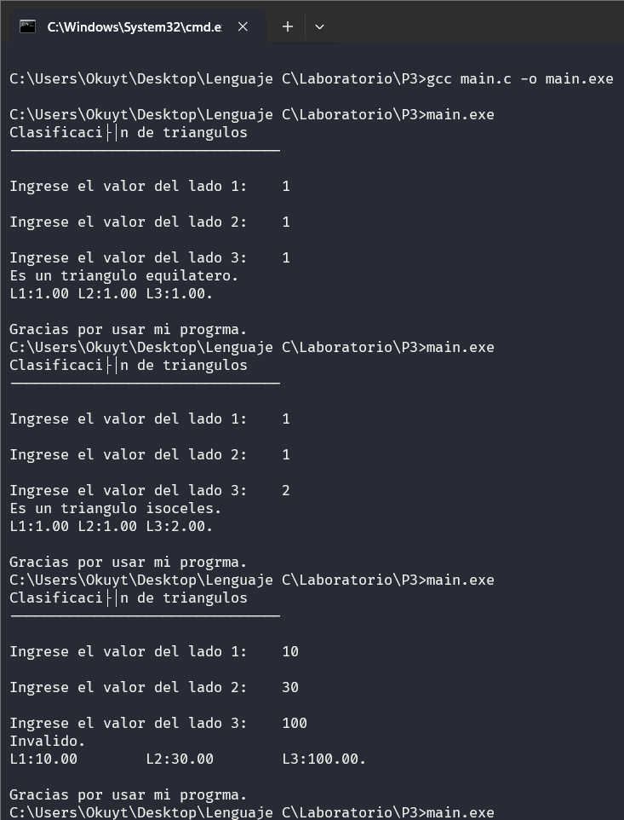

# 

# Conclusiones

Batalle con comprender la parte inválido y que no lo detecte como triángulo isósceles, pero al final lo solucione, negando toda la afirmación necesaria para catalogarlo inválido, negándolo en la parte de evaluación del triángulo isósceles.

# Bibliografía

[1] TylerMSFT, “Instrucción switch (C),” Microsoft Learn, 04-Feb-2023. [Online]. Available: [https://learn.microsoft.com/es-es/cpp/c-language/switch-statement-c?view=msvc-170.](https://learn.microsoft.com/es-es/cpp/c-language/switch-statement-c?view=msvc-170)